La falta de desconexión digital se dispara

El 82% de los trabajadores españoles responden llamadas o emails fuera del horario laboral

- Antes de la llegada de la pandemia, este porcentaje era del 63%, mientras que en junio de 2020 rozaba el 70%. Además, el 74% de los trabajadores no consigue desconectar tampoco durante las vacaciones de verano.
- 6 de cada 10 empresas en España reconoce no llevar a cabo ninguna medida para fomentar la desconexión digital de sus empleados
- Las mujeres (61%) son las que más achacan la falta de desconexión al teletrabajo
- Comunidad Valenciana y Andalucía son las dos comunidades autónomas que menos ‘desconectan digitalmente’ en términos laborales

Madrid, 22 de junio de 2021. En 2018, año de la entrada en vigor de la Ley Orgánica de Protección de Datos Personales y garantía de los derechos digitales, el 51% de los trabajadores españoles contestaba llamadas o correos electrónicos fuera del horario laboral. Aún con esta regulación, que establece que el profesional no está obligado a contestar WhatsApps, emails o llamadas más allá de su jornada de trabajo, el porcentaje de trabajadores españoles que indica no desconectar digitalmente ha crecido en los últimos dos años. La irrupción de la pandemia y la implementación del teletrabajo han contribuido a disparar la falta de desconexión digital en el ámbito laboral.

Así lo demuestra el último Informe sobre Desconexión Digital de InfoJobs, que señala que el 82% de los trabajadores españoles responden llamadas o emails fuera del horario laboral. En febrero de 2020, antes de la llegada de la pandemia, este porcentaje era del 63%, mientras que en junio de 2020 rozaba el 70%. Sin embargo, desde entonces, el dato se ha incrementado drásticamente.

La llegada del verano y el comienzo del periodo vacacional deberían contribuir a priori a facilitar la desconexión digital. Sin embargo, los datos de este estudio indican que el 74% de los trabajadores españoles responde también llamadas o correos durante las vacaciones.

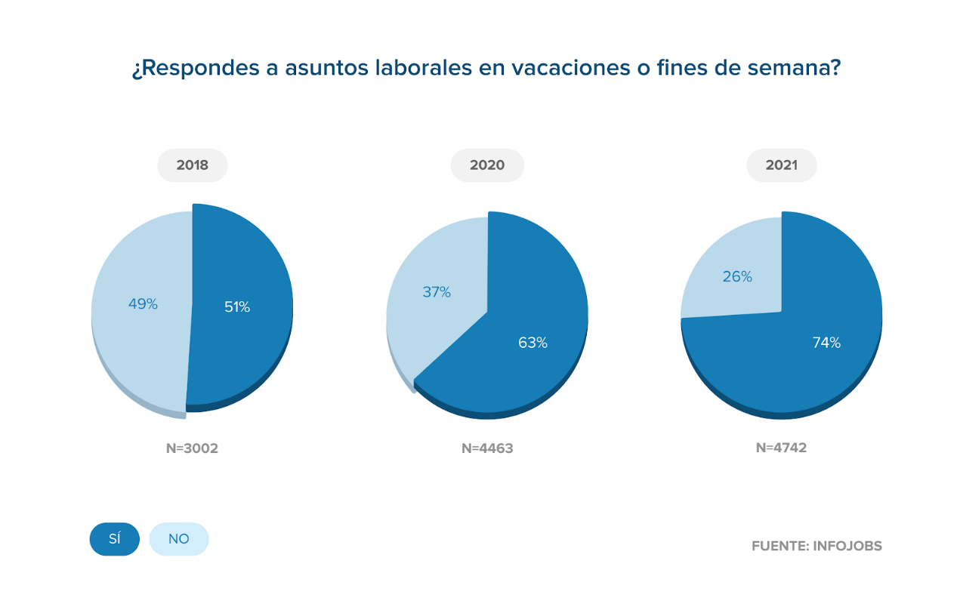

“Las circunstancias laborales derivadas de la pandemia han supuesto un cambio importante en la vida profesional y familiar de buena parte de la población activa, influyendo en aspectos tan fundamentales como lo es la necesidad de desconectar del trabajo”, señala Mónica Pérez, directora de Comunicación de InfoJobs. “En este sentido, la solución al problema actual no pasa únicamente por revisar la regulación existente y establecer nuevos mecanismos de control, sino también por el impulso de un cambio de mentalidad dentro de las empresas”.

Y es que, tal y como arrojan los datos de este estudio, 6 de cada 10 compañías en España reconoce no llevar a cabo ninguna medida para fomentar la desconexión digital de sus empleados, más allá de puntuales acuerdos con los empleados y responsables. Por sectores, las compañías del sector primario y secundario (75%) son las que menos medidas toman para fomentar la desconexión digital

“Me siento en la obligación de responder”
En lo que se refiere a los motivos que indican los trabajadores españoles para responder correos y llamadas fuera del horario, casi 1 de cada 2 señala que no desconecta porque se siente en la obligación de responder, mientras que el 36% afirma que su puesto de trabajo así lo requiere. A estas dos razones le seguiría la necesidad de estar al día de todo, con un 20% de las menciones. Además, solo 1 de cada 5 empleados afirma no desconectar por el que, en principio, debería ser el motivo más común: terminar asuntos pendientes que se han de resolver.
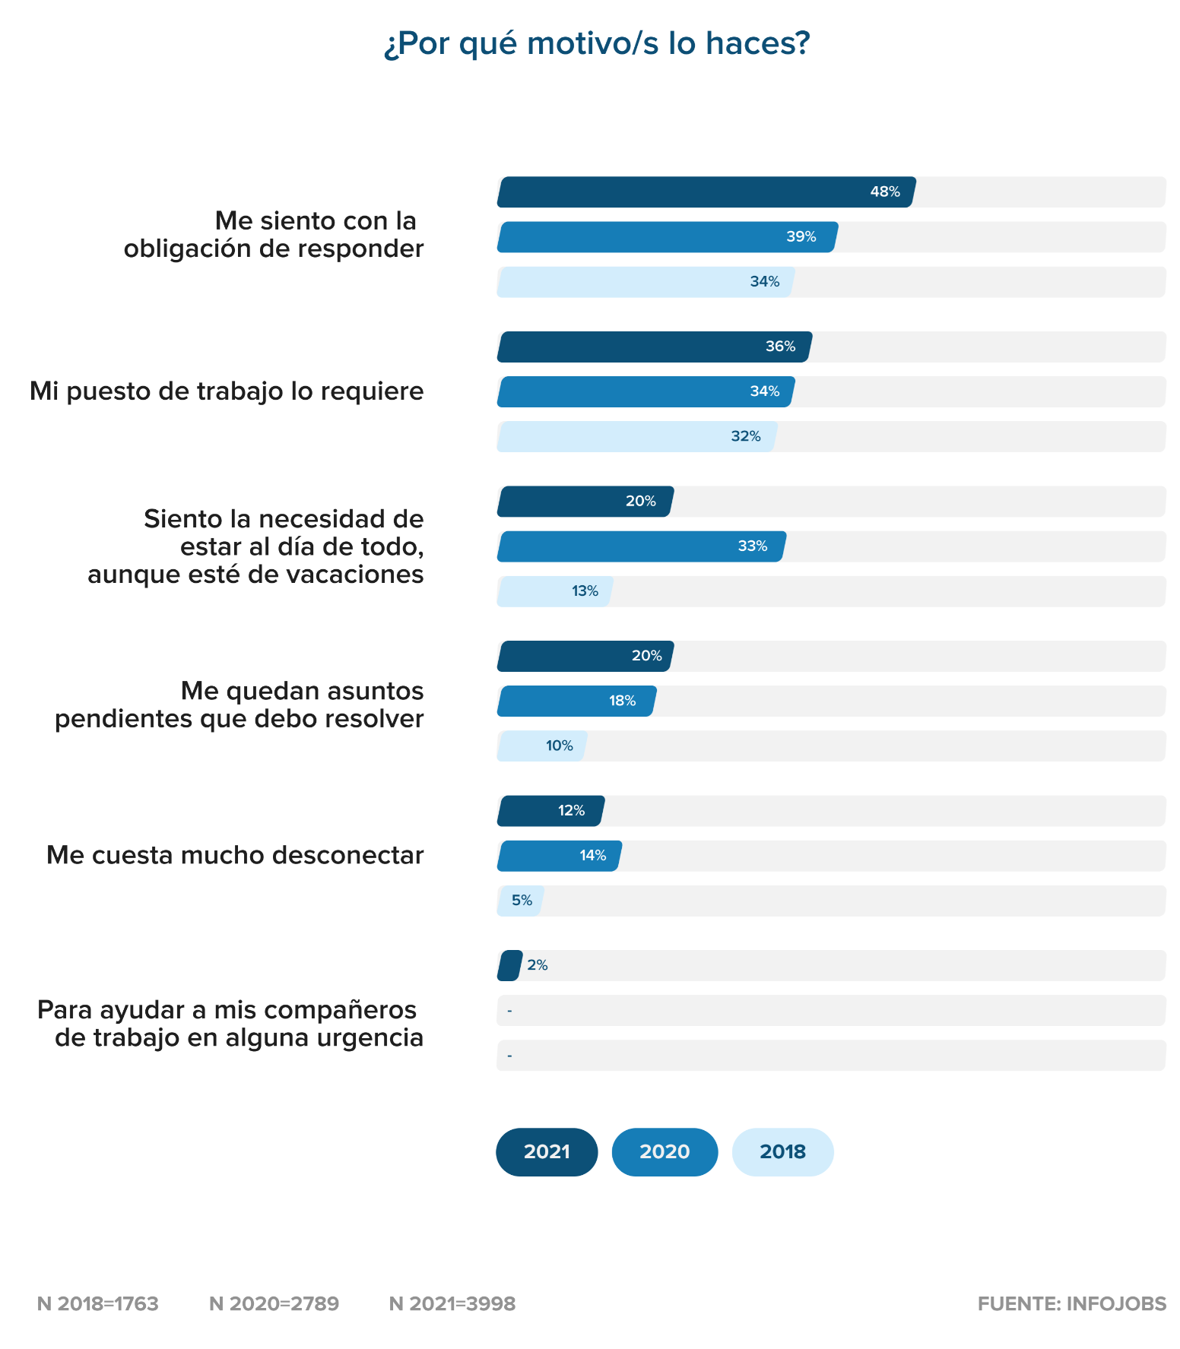

A mayor responsabilidad, menor capacidad de desconexión
Los datos del informe de InfoJobs reflejan también que cuanto mayor es la responsabilidad y el nivel laboral de los profesionales, con más frecuencia se ven obligados a responder llamadas y correos fuera del horario laboral. Así, hasta el 93% de los directivos/gerentes en España afirman llevar a cabo esta práctica, mientras que, en el caso de los mandos intermedios, este porcentaje desciende al 89%. Finalmente, en lo que se refiere a los especialistas, las menciones alcanzan el 79%.
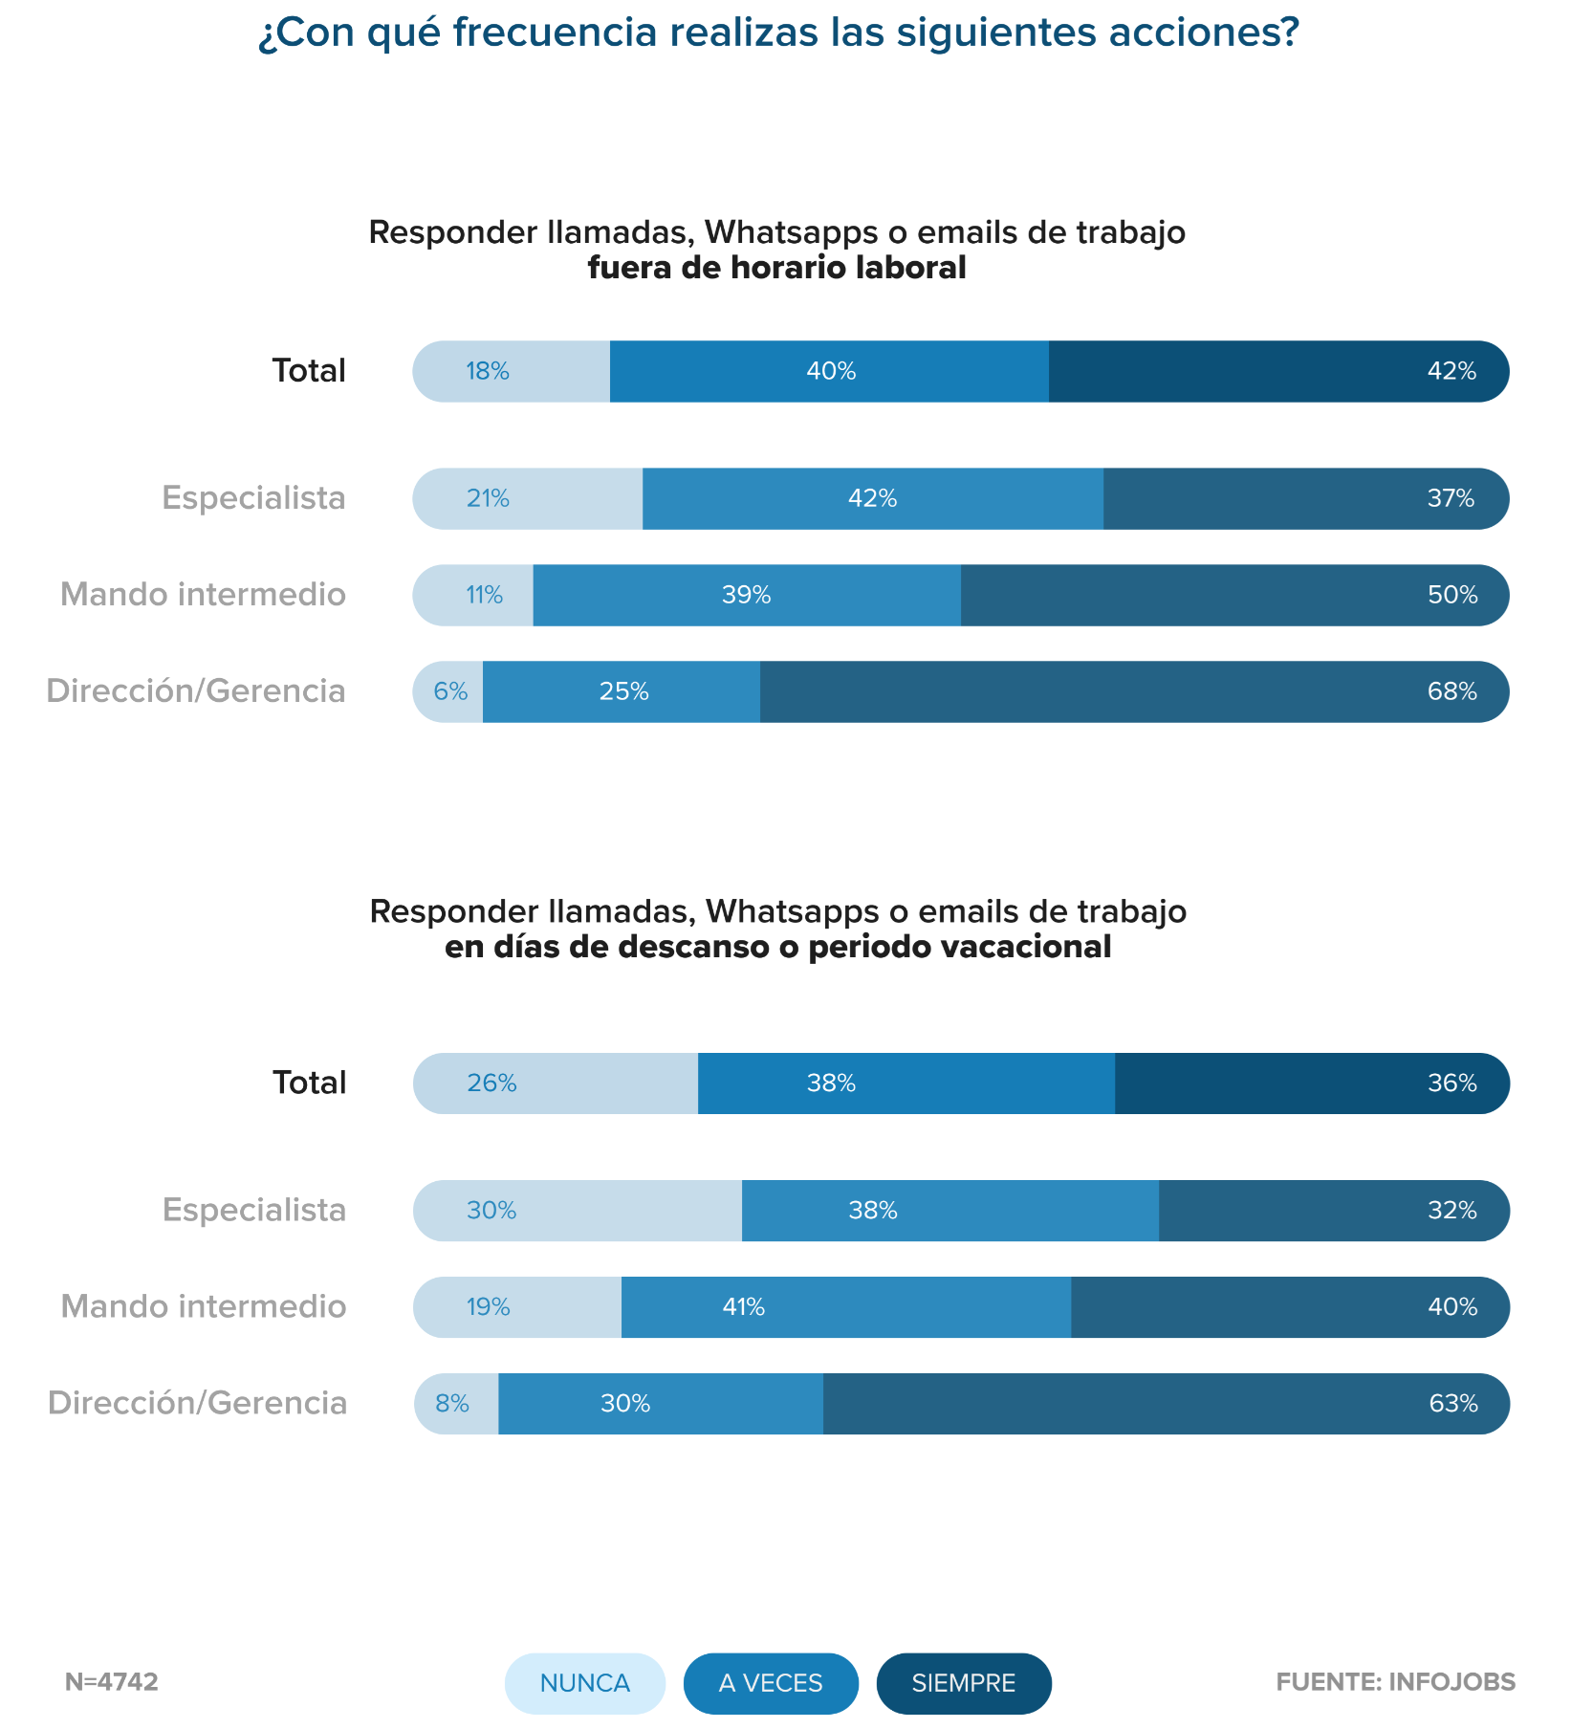
La regulación por convenio y las guardias remuneradas, las medidas más populares para hacer frente a la falta de desconexión digital
A la hora de ser preguntados por las principales soluciones al problema de la desconexión digital, el 40% de los trabajadores españoles aboga por establecer un convenio laboral que incluya el derecho a no atender el móvil y el correo fuera del horario de trabajo. A esta medida le seguiría la creación de un sistema de guardias remuneradas para las vacaciones y los fines de semana con el fin de que el resto de los profesionales pueda descansar (36%).

A continuación aparece la posibilidad de llegar a un consenso con los responsables para desconectar en vacaciones (30%), el establecimiento de acuerdos con las empresas de telefonía para acordar tiempos de no uso de la mensajería y el móvil (15%), y el diseño de un sistema de alertas que avise al empleado cuando éste haya efectuado más de dos conexiones fuera de horario (13%).

En este sentido, los trabajadores más jóvenes (16-34 años) son los que reivindican en mayor medida (45%) la regulación por convenio o la creación de un sistema de guardias remuneradas (37,5%).

Las mujeres, las que más acusan la falta de desconexión debido al teletrabajo
Aunque el principal motivo de falta de desconexión al que aluden los trabajadores españoles es el utilizar sus dispositivos personales para temas de trabajo (58%), casi 6 de cada 10 (57%) señala que la necesidad de trabajar desde casa con motivo de las restricciones ha dificultado la desconexión digital. Aquí destaca especialmente la diferencia que se aprecia entre hombres y mujeres. Así, mientras el 54% de ellos mencionan este punto, en el caso de ellas las menciones ascienden al 61%, convirtiéndose en la principal causa de la falta de desconexión.

Valencianos y andaluces, los que menos desconectan digitalmente de su trabajo
Por comunidad autónomas, los trabajadores de Comunidad Valenciana y Andalucía son los que en mayor proporción indican que tienen dificultades para desconectar digitalmente de su trabajo (87%), superando en cinco puntos porcentuales la media de España.

Por otra parte, los madrileños son los que en mayor medida (51%) señalan que se sienten obligados a contestar las llamadas o correos fuera del horario laboral, seguidos por los vascos (50%). Del mismo modo, los profesionales de la Comunidad de Madrid son los que más apuestan por la regulación por convenio laboral como principal medida para acabar con la falta de desconexión digital (47%).

*Nota metodológica informe:
Los datos de empresas han sido extraídos mediante la realización de encuestas online autoadministradas (CAWI) a través de la base de datos de InfoJobs con un cuestionario estructurado de una duración aproximada de 10 minutos. La muestra ha sido de 768 empresas y el margen de error es de +/- 3,5 % para un intervalo de confianza del 95 %.

Los datos de población activa también se han extraído con una encuesta online autoadministrada (CAWI) a través de un panel con un cuestionario estructurado de una duración aproximada de 15 minutos. La muestra ha sido de 4.742 panelistas que componen una distribución proporcional y representativa de la población nacional de 16 a 65 años y guiada por cuotas de sexo, edad y región y ocupación. El margen de error es de +/- 1,4% para un intervalo de confianza del 95%

Sobre InfoJobs
Plataforma líder en España para encontrar las mejores oportunidades profesionales y el mejor talento. En el último año, InfoJobs ha publicado más de 1,5 millones de posiciones vacantes. Cuenta cada mes con 40 millones de visitas (más del 80% proceden de dispositivos móviles) y cerca de 6 millones de usuarios activos. (Fuente datos: Adobe Analytics Feb 2021).

InfoJobs pertenece a Adevinta, compañía líder en marketplaces digitales y una de las principales empresas del sector tecnológico del país, con más de 18 millones de usuarios al mes en sus plataformas de los sectores inmobiliario (Fotocasa y habitaclia), empleo (InfoJobs), motor (coches.net y motos.net) y compraventa de artículos de segunda mano (Milanuncios).

Adevinta tiene presencia en 11 países de Europa y América Latina. En España cuenta con una plantilla de 1.100 empleados, comprometidos con fomentar un cambio positivo en el mundo a través de tecnología innovadora, otorgando una nueva oportunidad a quienes la están buscando y dando a las cosas una segunda vida. El conjunto de sus plataformas locales recibe un promedio de 1.300 millones de visitas cada mes. Más información en adevinta.es.

Contacto:
InfoJobs: Mónica Pérez Callejo Evercom: Pablo Gutiérrez / Albert Cuesta
prensa@infojobs.net infojobs@evercom.es
T. 34 93 415 37 05 - 676 86 98 56

